Грибачев Михаил Петрович*
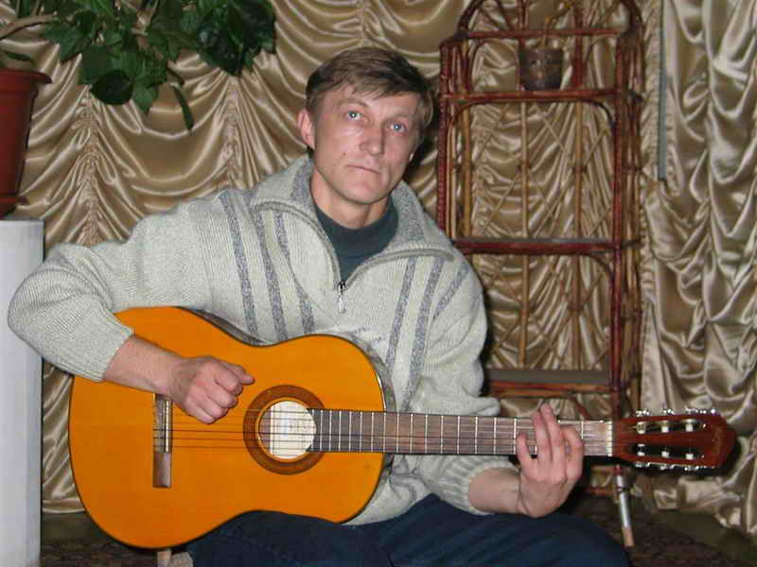

Михаил Петрович Грибачев - один из наиболее ярких исполнителей авторской песни в Унече и Брянской области. Родился в Унече 8 января 1965 года в семье рабочих. Отец: Грибачев Петр Титович – всю жизнь посвятил работе на железной дороге, мать - Грибачева Мария Викторовна – работник торговли (товаровед Унечской межрайбазы). Детство, отрочество и раннюю юность провел в этом небольшом и уютном своей неповторимой провинциальностью городке Брянской области, проживая вместе с родителями и сестрой Галиной в одном из пятиэтажных домов, что стоят по улице Октябрьской. Как и многие в то время, с удовольствием и без посещал детский садик «Ласточка», ныне здание Дома правосудия. В 1972 году пошел в среднюю школу № 2, в которой учился все десять лет и которую успешно окончил в 1982 году. Особо прилежно освоил химию, которая давалась ему необыкновенно легко - был участником многих школьных, районных и областных олимпиад по этому предмету, а также становился призером областной олимпиады. В школьные годы обнаружил в себе любовь к музыке и поэзии, что, собственно говоря, и соединило его на все последующие годы с песней и гитарой. К сожалению, а может быть, к радости Михаила, в музыкальных школах он не учился, но дома всегда было под рукой фортепиано, на котором училась играть его сестра, и первые азы «до-ре-ми-фа-соль…» он усвоил именно там.

Сразу же после школы поехал поступать в БИТМ (Брянский институт транспортного машиностроения) на единственно-возможную для него, с его того времени точки зрения специальность – локомотивостроение, но к величайшей радости, обнаружившейся в сравнении спустя несколько лет, для успешного прохождения не хватило всего 0,5 балла, что и определило дальнейшую судьбу.

Не поступив в институт, Михаил пошел работать на Унечский радиозавод «Тембр», самое крупное в Унече тех лет предприятие. Вначале был учеником токаря, а через несколько месяцев перевелся в цех № 10, где стал работать сборщиком–пропайщиком резисторов.

В 1983 году, весной, пришла повестка из военкомата, и Михаил, как и многие унечские ребята, в течение двух лет служил в рядах Вооруженных сил. Службу проходил в составе Группы советских войск в Германии, где успешно освоил воинскую специальность радиотелеграфиста и уволился в запас с квалификационным значком «Мастер».

В 1985 году, почти сразу же после армии снова трудоустроился на заводе «Тембр», но работал там недолго, так как получив направление от предприятия уехал в Брянск поступать все в тот же БИТМ на отделение «Роботостроение», но, как известно, учителя биологии и химии из стен этого вуза не выходили никогда… Волей случая Михаил поступил в Брянский государственный педагогический институт имени академика И. Г. Петровского на отделение "Биология - Химия", о чем сейчас ничуть не жалеет.

По окончанию вуза, получив распределение (в том году было последнее Всесоюзние распределение выпускников вузов по регионам страны), уехал в Красноярск, где жил и работал на протяжении тринадцати лет, с 1990 по 2003 годы. Красноярск считает своей второй родиной.

В этот период своей жизни Михаил был учителем в Красноярской школе № 106 (ныне Красноярская гимназия "Универс" №1), в которой преподавал детям химию и биологию в течение десяти лет, неоднократно участвовал в Международных конференциях по педагогике развития, успешно закончил Президентскую программу подготовки управленческих кадров при Красноярском Государственном университете (специалист по диплому в области управления предприятием) и стал активным участником по открытию общественной некоммерческой организации "Союз менеджеров Красноярского края". Там же в Красноярске работал на местном заводе по выпуску комбайнов в качестве управляющего недвижимостью. Имеет третье высшее образование "Имущественный менеджмент".

Концертную деятельность и выступления на фестивалях авторской песни начал еще учась в институте, с 1985 года. С тех пор, вот уже на протяжении более двадцати лет, является активным участником многих зональных и территориальных фестивалей, на которых неоднократно входил в число лауреатов и дипломантов.

III региональный фестиваль авторской песни в национальном парке «Орловское полесье». Дипломант конкурса Михаил Грибачев. Сентябрь 2005 г. Фото из архива Н. А. Голик.Лауреат 2-го Всесоюзного фестиваля 1988 года.

Лауреат, обладатель Гран-При на Международном фестивале в г. Ровно 1989 года.

Лауреат фестиваля в г. Ивано-Франковске 1989 г.

Дипломант фестиваля патриотической песни в г. Брянск 1987 года.

Участник агит-рейса на теплоходе "Корчагинец" по Тихому океану в 1988 году.

Лауреат городских и зональных фестивалей на острове "Сосновый" в 1992 — 1999 годы в Красноярске.

Участник гала-концерта в качестве гостя на зональном фестивале авторской песни 2004 года в Брянске.

Дипломант 3-го регионального фестиваля авторской песни 2005 г. в г. Орле в номинации «Автор-исполнитель».

Все эти годы выступления на сцене, независимо от своего географического места жительства, Михаил Грибачев представлял и представляет на фестивалях свой родной город Унечу, в которую он вернулся из Красноярска спустя долгих тринадцать лет. И, как будто, никуда отсюда никогда не уезжал…

